StepperDopr853 – Dormand-Prince 853 method

Der Dopr853 Algorithmus ist ein Algorithmus aus der Familie der Runge-Kutta Algorithmen der Ordnung 8. Für jeden Schritt werden 12 Auswertungen der rechten Seite des DGL benötigt.
Der Ursprüngliche Algorithmus nutzte eine Fehlerschätzung der Ordnung 6, was sich allerdings in einigen Fällen als unzureichend herausstellte, da dieser Fehlerschätzer jeweils die letzte Auswertung nicht berücksichtigte. Hairer, Nörsett und Wanner konstruierten Abschätzungen der fünften und dritten Ordnung, die auch den letzen Punkt berücksichtigen. Der Fehler kann also über
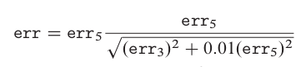

abgeschätzt werden.

Die meiste Zeit über gilt err_5 << err_3 und damit err=O(h^8).

StepperDopr853 wurde als Mehrschrittverfahren mit fehlergesteuerter Schrittweitensteuerung implementiert, die neben dem geschätzten Fehler auch noch die Erhaltungsgröße

berücksichtigt. (delta G pro Schritt < 1E-6 ).
Der Löser unterstützt sowohl eine dichte Ausgabe (dense output), als auch die Ausgabe von n äquidistant verteilten Werten.

Frei nach NumericalRecipes3rdEdition – Chapter 17.2.4 Dopr853 – An Eight-Order Method

Implementierung nach
Numerical Recipes Software 2007, “Routine Implementing an Eighth-order Runge-Kutta Method,”
Numerical Recipes Webnote No. 20, at http://www.nr.com/webnotes?20

Anmerkung:
Bitte die Quellenangaben übernehmen!

Originaltext:

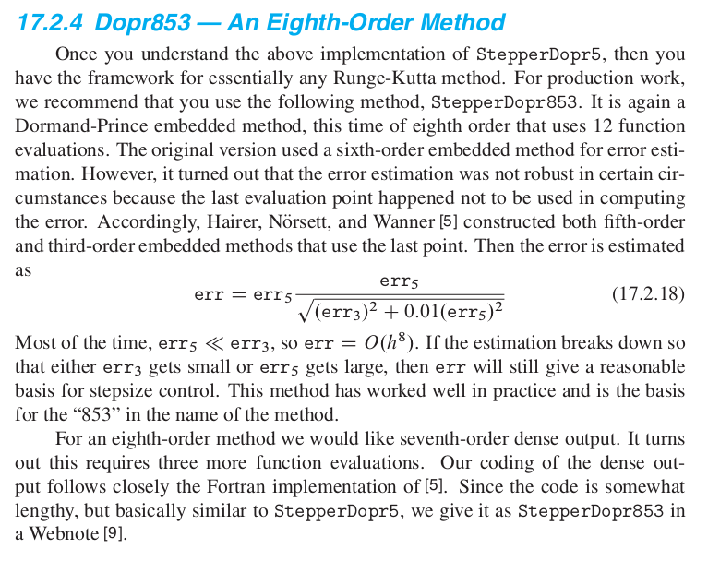

Hairer, E., Nørsett, S.P., and Wanner, G. 1993, Solving Ordinary Differential Equations I. Nonstiff Problems, 2nd ed. (New York: Springer). Fortran codes at http://www.unige.ch/~hairer/software.html

